PREFEITURA DA CIDADE DE CABO FRIO
Região dos Lagos - Estado do Rio de Janeiro

SECRETARIA MUNICIPAL ADMINISTRAÇÃO
COORDENADORIA GERAL DE GESTÃO INSTITUCIONAL

AVISO DE LICITAÇÃO

PREGÃO ELETRÔNICO Nº 008/2022

Processo nº 2186/2022

SECRETARIA MUNICIPAL DA MELHOR IDADE - SEMEI

A Coordenadoria Geral de Gestão institucional da Prefeitura Municipal de Cabo Frio, através do Pregoeiro nomeado pela Portaria nº 3.748 de 01 de abril de 2022, comunica aos interessados que fará realizar no dia 08/06/2022, às 14:00 horas, no Portal de Licitações da Plataforma LICITANET, no endereço http://www.licitanet.com.br, licitação na modalidade de Pregão Eletrônico, pelo tipo menor preço unitário, para REGISTRO DE PREÇOS PARA FUTURA E EVENTUAL AQUISIÇÃO DE GÊNEROS ALIMENTÍCIOS.

O Edita e seus anexos estão disponíveis no endereço eletrônico:

Valor do Edital impresso: 02 (duas) resmas de papel A-4.

Maiores informações sobre o Edital, poderão ser obtidas e dirimidas das 09:00 às 17:00 horas, diariamente, exceto sábados, domingos e feriados, através do telefone nº (0xx22) 3199-9017 ou 3199-9018, ramal 255, por e-mail cogecol@cabofrio.rj.gov.br e no site da Prefeitura: “www.cabofrio.rj.gov.br”.

https://transparencia.cabofrio.rj.gov.br/licitacaolista.php?id=617

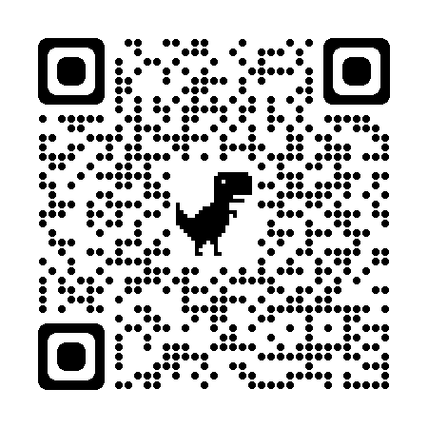

Cabo Frio/RJ, 26 de maio de 2022.

FRANCISCO TEIXEIRA
Pregoeiro – Mat.830384

